**Servidor analice**

**O que é um servidor?**

* Servidor é um computador ou sistema que fornece recursos, dados, serviços ou aplicações para outros computadores, chamados de cliente por meio de uma rede.
* Podem ser dedicados a uma função específica ou fornecer uma gama de recursos aos clientes.
* Equipamentos que contam com hardware característico, no geral mais poderoso do que computadores desktop ou workstations comuns.

**COMO FUNCIONA UM SERVIDOR?**

1. É configurado para oferecer funcionalidades em uma rede
2. Escuta solicitações de cliente
3. Recebe as solicitações e as analisa
4. Responde às solicitações provendo os recursos ou negando-os

Temos um modelo de requisição e resposta. Arquitetura cliente-servidor.

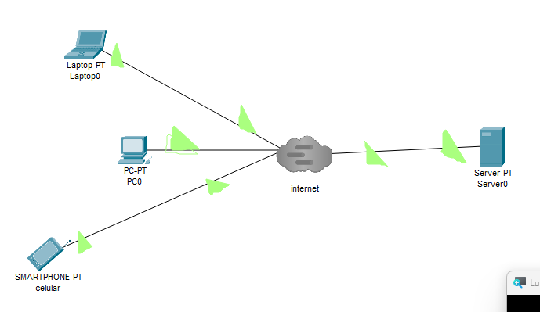

**SISTEMA OPERACIONAIS**

Os mais utilizado são:

- Linux Serve.

- Windows server.

**TIPOS DE SERVERS**

Existem muitos tipos de servidores que executam funções diferentes.

Em uma rede, é comum que exista mais de um servidor oferecendo funcionalidades, ou mesmo um único servidor com múltiplas funções.

* De arquivos
* De impressão
* De aplicações
* De banco de dados
* WEB
* Proxy
* De monitoramento
* De virtualização
* De backup

Alguns tipos de servidores/ funções de servidores

**Servidores de arquivos**

Armazenam e compartilham arquivos em uma rede, permitindo que os usuários acessem seus arquivos de qualquer lugar.

**Servidores web**

Hospedam sites e aplicativos web que podem ser acessados por usuários de qualquer lugar com conexão à internet.

**Servidores de impressão**

Gerenciam as impressoras de rede, permitindo que os usuários enviem trabalhos de impressão de qualquer dispositivo conectado à rede.

**Servidores de banco de dados**

Armazenam e gerenciam dados em uma rede, permitindo que os usuários acessem esses dados de qualquer dispositivo conectado à rede.

**TIPOS/FORMATOS DE UM SERVIDOR**

* Mainframe
* Blade (minimizar uso de espaço e energia)
* Torre (parece com uma máquina comum, mas é mais robusta)
* Rack
* Em nuvem
* Cluster (várias máquinas funcionando como um único server)
* Supercomputadores

**Vantagens dos servidores de rede**

**Compartilhamento de recursos:** Os servidores de redes permitem o acesso e compartilhamento de recursos, como arquivos impressoras e bancos de dados, em uma rede.

**Centralização:** Os serviços podem ser gerenciados centralmente em um servidor, tornando a manutenção de rede mais fácil e eficiente.

**Controle de acesso:** Os usuários podem ser limitados no acesso a certos recursos da rede.

**Economia:** Os servidores de rede podem oferecer economia de custos a longo prazo, uma vez que o gerenciamento centralizado pode permitindo que os recursos sejam que os recursos sejam usados com mais eficiência.

**VANTAGENS DESVANTAGENS**

* Centralização de gestão * Custo inicial mais alto
* Uso mais eficiente de recursos * Manutenção mais complexa.
* Segurança avançada * Precisa de configuração cuidadosa

Backup e recuperação

**SERVIDOR**  Tipos (Parte física

Serviços/função

Monitoramento

Segurança